Lehrpersonenunterlagen: Kurzversion

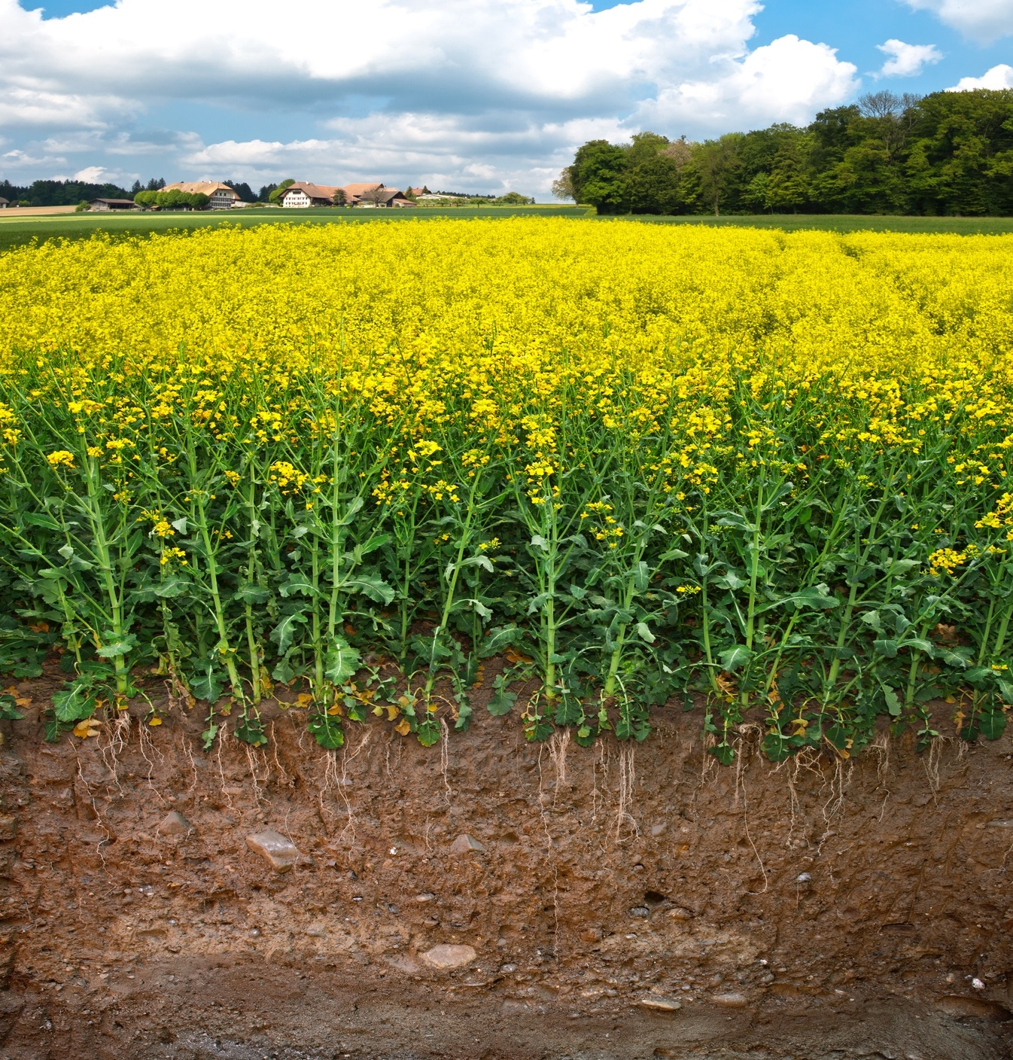
© Agroscope (Gabriela Brändle, Urs Zihlmann), LANAT (Andreas Chervet).

Unser Boden - ein hochkomplexes System
Was haben Regenwürmer, die Bodenbearbeitung durch Landwirt*innen und ich selbst mit fruchtbarem Boden zu tun?
Zyklus 3

Unser Boden - ein hochkomplexes System
Was haben Regenwürmer, die Bodenbearbeitung durch Landwirt*innen und ich selbst mit fruchtbarem Boden zu tun?

Kurzbeschrieb der Kurzversion
Im vorbereitenden Unterricht konfrontiert die übergeordnete Fragestellung «Was haben Regenwürmer, die Bodenbearbeitung durch Landwirte und ich selbst mit fruchtbaren Böden zu tun?» die Lernenden mit der komplexen Thematik Boden und spricht die Wechselwirkung der Mensch-Umwelt-Beziehung an. Die Lernenden versuchen erste Antworten auf die Fragestellung zu finden und machen anschliessend ihre Alltagsvorstellungen zu Boden sichtbar, um darauf ein belastbares Verständnis von Boden aufzubauen. Während dem Ausstellungsbesuch erfahren die Schüler*innen welche Funktionen Boden übernimmt und in welchem Zustand die Böden in der Schweiz sind. Die Lernenden erkennen anhand von Versuchen und Experimente, dass die landwirtschaftliche Bodenbearbeitung einen Einfluss auf Bodenerosion und Bodenverdichtung hat und welche Bodenschutzmassnahmen sinnvoll sein könnten. Im nachbereitenden Unterricht beantworten die Lernenden die übergeordnete Fragestellung mit Hilfe einer Concept Map detailliert und strukturieren das Gelernte neu.

Lehrplan 21, Zyklus 3, NT und RZG
NT.9 | Ökosysteme erkunden
Physik, Chemie, Biologie: Ökosysteme | NT.9.2 Die Schülerinnen und Schüler können Wechselwirkungen innerhalb und zwischen terrestrischen Ökosystemen erkennen und charakterisieren.  b) können Untersuchungen zur Wechselwirkung zwischen Pflanzen und Böden planen, durchführen und auswerten.  können auf der Basis der gesammelten Daten Schlussfolgerungen zu den vermuteten Wechselwirkungen innerhalb von terrestrischen Ökosystemen ziehen sowie diese gewichten und generalisieren.  c) können Informationen und Informationsquellen zum Boden als Ressource einordnen, Schlussfolgerungen für eine nachhaltige Nutzung ziehen und diese beurteilen.
Biologie: Naturnutzung und Naturschutz | NT.9.3 Die Schülerinnen und Schüler können Einflüsse des Menschen auf die Natur einschätzen und über eine nachhaltige Entwicklung nachdenken.  a) können den eigenen Beobachtungen zum Einfluss des Menschen auf Ökosysteme Informationen aus verschiedenen Quellen gegenüberstellen und daraus Schlussfolgerungen ziehen.  b) können zum Einfluss des Menschen auf Ökosysteme verschiedene Perspektiven einnehmen und prüfen, welche langfristigen Folgen zu erwarten sind.  c) können aufgrund von Fakten eigene Ideen und Visionen zu einem verantwortungsvollen Umgang mit der Natur entwickeln und begründen.

RZG.3 | Mensch-Umwelt-Beziehungen analysieren
Geografie: Rohstoffe und Energieträger | RZG.3.1 Die Schülerinnen und Schüler können natürliche System und deren Nutzung erforschen.  c) können die Auswirkungen der Nutzung natürlicher Systeme auf das Landschaftsbild und den Verbrauch natürlicher Ressourcen ableiten.  d) können sich über Interessenkonflikte bei der Nutzung natürlicher Systeme informieren, diese abwägen und Eingriffe des Menschen in natürliche Systeme bewerten.  e) können Schutzmassnahmen von natürlichen Systemen bewerten und über mögliche nachhaltige Nutzungen nachdenken.
Geografie: Wirtschaftsgeographie und Globalisierung | RZG.3.2 Die Schülerinnen und Schüler können wirtschaftliche Prozesse und die Globalisierung untersuchen  a) können landwirtschaftliche Produktionsformen hinsichtlich ihrer Auswirkungen auf die Landschaft, den Verbrauch natürlicher Ressourcen und die Arbeitssituation der Menschen vergleichen und einschätzen sowie regionale und globale Verflechtungen erläutern.  c) können die Produktion von industriellen Gütern und die Bereitstellung von Dienstleistungen hinsichtlich ihrer und sozialen Auswirkungen untersuchen sowie regionale und globale Verflechtungen erläutern.  e) setzen sich mit der nachhaltigen Produktion von Gütern auseinander und können Erkenntnisse in Bezug auf das eigene Verhalten reflektieren.

Kurzversion im Überblick
Phase | Lerngelegenheiten mit Lernaufgaben | Materialien | Lektionen
Vor dem Besuch
Vorwissen sichtbar machen | Der Regenwurm, die Landwirt*innen und ich  Was haben Regenwürmer die Bodenbearbeitung durch Landwirt*innen und ich selbst mit fruchtbarem Boden zu tun? | Bilder | ca. ½
Vorwissen sichtbar machen | So stelle ich mir Boden vor  Die Schüler*innen machen ihre Vorstellungen zu Boden sichtbar und tauschen diese aus. | Arbeitsblatt 1 | ca. ½
Erarbeiten | Kleine Bodenkunde  Die Jugendlichen erarbeiten im Lerntempoduett, dass Boden ein mit Wasser, Luft und Lebewesen durchsetztes unter dem Einfluss der Umweltfaktoren an der Erdoberfläche entstandenes Umweltprodukt mineralischer und organischer Substanzen ist, das sich im Laufe der Zeit immer weiterentwickelt. | Arbeitsblatt 2 | 1
Während dem Besuch
Erarbeiten | Was Boden alles leistet – Bodenfunktionen  Neben der in der Ausstellung dargestellten Lebensraumfunktion erfüllt Boden weitere wichtige Funktionen. | Arbeitsblatt 3 | ca. ½
Vertiefen | Landwirtschaft und Boden – Gefahr der Bodenerosion und -verdichtung?  Anhand von Versuchen und Experimenten erkennen die Schüler*innen, dass die Art der Bodenbearbeitung einen Einfluss auf die Qualität der Böden hat und lernen Massnahmen zur Verminderung der Bodenerosion und -verdichtung kennen. | Arbeitsblatt 4  Material für Experimente | 2
Nach dem Besuch
Anwenden | Der Regenwurm, die Landwirt*innen und ich  Was haben Regenwürmer, die Bodenbearbeitung durch Landwirt*innen und ich selbst mit fruchtbarem Boden zu tun? Der Lernzuwachs wird mit dem Vergleich des Vorwissens sichtbar gemacht. Die Beantwortung der übergeordneten Fragestellung wird in einer Concept Map dargestellt. | Arbeitsblatt 5,  Arbeitsblatt 6 | 2

Konfrontationsaufgabe
Der Regenwurm, die Landwirt*innen und ich

Dauer: ca. 30 Minuten
Material: Bilder
Sozialform: Plenum

Didaktischer Kommentar:
Die Schüler*innen stellen anhand von drei Bildern erste Überlegungen zur übergeordneten Fragestellung «Was haben Regenwürmer, die Bodenbearbeitung durch Landwirt*innen und ich selbst mit fruchtbarem Boden zu tun?» an. Im Plenum werden erste Hypothesen ausgetauscht, die drei Bilder liegen auf und erinnern an die miteinander in Verbindung zubringenden Aspekte. Die Hypothesen und Ideen der Schüler*innen werden aufgenommen und unkommentiert im Raum stehen gelassen. Es geht in dieser Phase darum, dass Lernende die vorhandenen Vorstellungen und Vorerfahrungen äussern können, um später gezielt daran anzuknüpfen. Als mögliche Hilfestellung kann die Lehrperson die Frage aufwerfen, zu welchen Teilaspekten Wissen aufgebaut werden muss, um Antworten auf die übergeordnete Fragestellung zu finden.

Vorwissen sichtbar machen
So stelle ich mir Boden vor

Dauer: ca. 30 Minuten
Material: Arbeitsblatt 1
Sozialform: Einzelarbeit

Didaktischer Kommentar:
Nach der Konfrontation mit der übergeordneten Fragestellung halten die Schüler*innen ihre Vorstellungen zu Boden konkret fest. Sie skizzieren und erklären auf dem Arbeitsblatt 1, was sie unter Boden verstehen, für was es Boden braucht bzw. welche Funktionen Böden haben. Diese ersten beiden Aufgaben, die Konfrontation mit der übergeordneten Fragestellung und das Sichtbarmachen der Schüler*innenvorstellungen, haben den Anspruch neugierig und auf zunächst unbekannte Zusammenhänge aufmerksam zu machen, allenfalls sogar zu irritieren, um eine Fragehaltung oder ein Problembewusstsein bei den Schüler*innen zu entwickeln und Lernprozesse anzubahnen. Die Präkonzepte zum Boden werden diskutiert und ausgetauscht, wobei auch in dieser Phase die Äusserungen und Vorstellungen der Lernenden nicht an fachwissenschaftlichen Normen gemessen und als falsch taxiert werden dürfen. Das Arbeitsblatt 1 wird aufbewahrt, um die sich entwickelnden Vorstellungen und somit den Lernzuwachs sichtbar zu machen.

Erarbeitungsaufgabe
Kleine Bodenkunde

Dauer: 45 Minuten
Material: Arbeitsblatt 2
Sozialform: Partnerarbeit, Gruppenarbeit

Didaktischer Kommentar:
Die Lernenden erarbeiten mithilfe des Arbeitsblattes «Kleine Bodenkunde», dass Boden ein mit Wasser, Luft und Lebewesen durchsetztes, unter dem Einfluss der Umweltfaktoren an der Erdoberfläche entstandenes Umwandlungsprodukt mineralischer und organischer Substanzen ist, das sich im Laufe der Zeit immer weiterentwickelt. Die Aufgabe knüpft an den Vorstellungen der Schüler*innen an und verbindet Vorkenntnisse mit fachlichen Wissens- und Denkstrukturen. Fachbegriffe werden eingeführt, indem aufgezeigt wird, wie Böden entstehen und die Bestandteile von Böden sowie eine einfache Einteilung nach Bodenart thematisiert werden. Das in Zweiergruppe erarbeitete Verständnis wird in Kleingruppen ausgetauscht.

Erarbeitungsaufgabe
Was Boden alles leistet - Bodenfunktionen

Dauer: ca. 30 Minuten
Material: Arbeitsblatt 3
Sozialform: Gruppenarbeit

Didaktischer Kommentar:
Die Schüler* innen betrachten und lesen die Exponate von Brennpunkt 4 der Ausstellung im Schweizerischen Agrarmuseum Burgrain und erkennen, dass Boden der Lebensraum von unzähligen Organismen ist. Aufgrund ihrer Entstehung und ihren Eigenschaften erfüllen Böden aber noch weitere essenzielle Funktionen. Mit einer einfachen Zuordnungsaufgabe werden die Schüler*innen neben der Lebensraumfunktion mit der Regulierungs-, Produktions-, Träger-, Rohstoff und Archivfunktion des Bodens vertraut. Dies ist notwendig, um später die Forderung nachhaltiger Bodennutzung zu verstehen. Ausgehend von den genannten Bodenfunktionen machen sich die Schüler*innen Gedanken, wo sich heute und in Zukunft Nutzungskonflikte um den Boden verschärfen könnten.

Lösungen zum Auftrag:

Auftrag 1
Antworten der Schüler*innen

Auftrag 2
1 Rohstofffunktion
2 Trägerfunktion
3 Produktionsfunktion
4 Lebensraumfunktion
5 Regulierungsfunktion
6 Archivfunktion

Auftrag 3
Damit Boden seine Multifunktionalität behält, sollte er überall vorrangig für die Zwecke genutzt werden, für die er sich am besten eignet. Fruchtbares Ackerland muss für die Nahrungsmittelproduktion zur Verfügung stehen, auch wenn eine Überbauung Geld einbringen würde, etc. Die Bodenpolitik der Schweiz müsste also die Bodenkartierung weiter vorantreiben (wo kommen welche Böden vor?) und diese vorrangig den entsprechenden Zwecken zuweisen. In der Aufgabe «Böden in der Schweiz – Bodentypen» wird die Fragestellung nochmals aufgenommen.

Vertiefungsaufgabe
Landwirtschaft und Boden – Gefahr der Bodenerosion und -verdichtung?

Dauer: 90 Minuten
Material: Arbeitsblatt 4, Material für Experimente
Sozialform: Gruppenarbeit

Didaktischer Kommentar:
In dieser Aufgabe wird der Zusammenhang von Bodeneigenschaften, der Bearbeitung der Böden durch den Menschen und mögliche Bodenschädigungen vertieft. Mithilfe von Experimenten erforschen die Lernenden die Prozessabläufe der Bodenerosion und Bodenverdichtung und stellen einander mögliche Massnahmen zum Schutz der Böden vor. Bodenerosion und -verdichtung stellen ein komplexes Mensch-Umwelt-System und dessen vielfältige Einflussfaktoren und Wechselwirkungen dar, die von den Schüler*innen erfasst, analysiert und beurteilt werden, um mögliche Antworten zur übergeordneten Fragestellung zu erhalten. Die Schüler*innen werden in die Teilschritte des experimentellen Arbeitens eingeführt. Von der Problemfindung (Problem identifizieren, Fragestellung formulieren), über die Planung (Hypothesen generieren, Untersuchung konzipieren), die Durchführung (Experiment umsetzen und dokumentieren), bis zur Auswertung (Hypothesen überprüfen) und Interpretation (Schlussfolgerungen ziehen, anwenden) versucht diese Aufgabe mit dem Experiment 2 den Anspruch zu erfüllen, dass Schüler*innen wissenschaftliches Arbeiten praktizieren, sich Fachwissen aneignen und zusätzlich erfahren, wie Naturwissenschaft funktioniert.

Bei integrativ und kooperativ geführten Klassen macht es allenfalls Sinn, die schwächeren Schüler*innen das Experiment 1 durchführen zu lassen oder die Gruppen werden so zusammengestellt, dass die schwächeren Schüler*innen mit leistungsstärkeren zusammenarbeiten können.

Experiment 1: Bodenerosion durch Wasser
Die Lernenden stellen Vermutungen an, was passieren wird, wenn unterschiedlich befüllte und mit Strukturen versehene Kisten beregnet werden (unbewachsener Acker mit Längsrillen, unbewachsener Acker mit Querrillen, Wiese bzw. dauerhaft bepflanzter Acker). Die Messungen und Beobachtungen werden in einer Tabelle eingetragen, die sichtbaren Erosionsformen beschrieben, mögliche Erklärungen für die Erosionsunterschiede festgehalten und mögliche Massnahmen um Bodenerosion vorzubeugen bzw. zu vermindern diskutiert.

Experiment 2: Bodenverdichtung
Die Lernenden stellen ausgehend von einem Bildimpuls (Verdichtung durch Traktorspuren) eine Forschungsfrage und Hypothesen in ihrer Gruppe auf. Je nach Erkenntnisinteresse (Durchflussgeschwindigkeit in unterschiedlich verdichteten Böden untersuchen) planen sie das Experiment, führen es durch und protokollieren die Beobachtungen und Messungen. Die Ergebnisse werden ausgewertet und interpretiert bzw. Schlussfolgerungen für den Umgang mit Böden gezogen. Die Schüler*innen fertigen zur Planung und Durchführung des Experiments eine beschriftete Zeichnung des Experimentaufbaus an und beschreiben für was die zur Verfügung stehenden Materialien in Wirklichkeit stehen könnten. Erwartet wird, dass die Schüler*innen auf mögliche Fragestellungen, wie «Hat Bodenverdichtung Auswirkung auf die Wasserdurchlässigkeit des Bodens?» kommen (die Lehrperson leitet die Bildauswertung allenfalls in die entsprechende Richtung) und mit den zur Verfügung stehenden Materialien ein Untersuchungsdesign schaffen, das die Fragestellung beantwortet und Schlüsse über Auswirkungen der Verdichtung auf Flora und Fauna und Massnahmen zur Verringerung der Bodenverdichtung durch landwirtschaftliche Fahrzeuge zulässt.

Lösungen zum Auftrag:
Experiment 1: Bodenerosion durch Wasser
Kiste 1: Ackerfläche mit Längsrillen
Im oberen und mittleren Bereich gibt es einen sehr starken Abtrag, am unteren kann ein Schwemmfächer entstehen mit Feinmaterial), in diesem und in der Auffangwanne sammelt sich viel und am meisten Wasser und Material an. Erosionsrinnen sind erkennbar.

Kiste 2: Ackerfläche mit Querrillen
Die Querrillen werden langsam durchbrochen, allenfalls sind Rillen erkennbar, insbesondere feines Bodenmaterial wird weggeschwemmt. Etwas weniger Material und Wasser fliesst in die Auffangwanne als bei Kiste 1.

Kiste 3: Wiese bzw. dauerhaft begrünter Acker
Es zeigen sich wenig bis keine Erosionsspuren. Allenfalls fliesst etwas Wasser und Material in die Wanne, aber deutlich weniger als bei Kiste 1 und 2.

Erklärung (Wie erklärt ihr euch die Erosionsunterschiede?)
Bei der bewachsenen Fläche wird wenig Material abgetragen, die Wurzeln stabilisieren den Boden und schützen den Boden vor Erosion. Das heisst, in Abhängigkeit von Niederschlagseinfluss und Neigungsgrad des Geländes braucht es Erosionsschutzmassnahmen. Auf keinen Fall soll der Boden im geneigten Gelände unbedeckt bleiben.

Anwendung (Welche Massnahmen würdet ihr aufgrund eurer Beobachtungen und den daraus abgeleiteten Erklärungen einem Landwirt empfehlen, der auf einer geneigten Fläche Ackerbau betreibt, um der Bodenerosion vorzubeugen bzw. diese zu vermeiden?)

Massnahmen Ackerbau
- Keine Bearbeitung des Bodens längs zum Gefälle (Längsrillen)
- Boden nicht unbedeckt lassen, dazu folgende Möglichkeiten:
- Mulchsaat
- Schutzstreifen bei grösseren Flächen (z.B. Hecke)
- Brachflächen anlegen
- Zwischenfruchtanbau

Experiment 2: Bodenverdichtung
Forschungsfrage
Möglichkeit: Hat die Bodenverdichtung Auswirkungen auf die Wasserdurchlässigkeit des Bodens?

Hypothese
Möglichkeit: Wenn der Boden verdichtet ist, dann versickert das Wasser langsamer.

Planung und Durchführung
Werden drei Bodenarten als Proben abgegeben, dann müssen die Schüler*innen erkennen, dass die mit der abhängigen Variablen gemessenen Effekte eindeutig auf die Manipulation der unabhängigen Variablen zurückzuführen ist. Das heisst es muss mit derselben Bodenart (verdichtet nicht verdichtet) gemessen werden. Falls die Lernenden das nicht erkennen, ist dies nicht weiter schlimm, aber an dieser Stelle unbedingt darauf hinzuweisen, um die Schüler*innen im Denken weiterzubringen.

So könnte das Experiment der Schüler*innen aussehen.
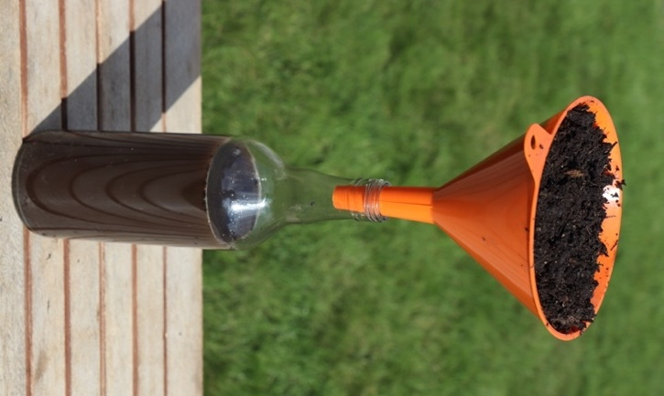  Bei lockerer Erde läuft das Regenwasser (1 Liter) in 2 Minuten praktisch vollständig in das Glas. Der Boden nimmt den Regen gut auf. Das Regenwasser bleibt, wenn überhaupt, nur kurz oberflächlich liegen. | 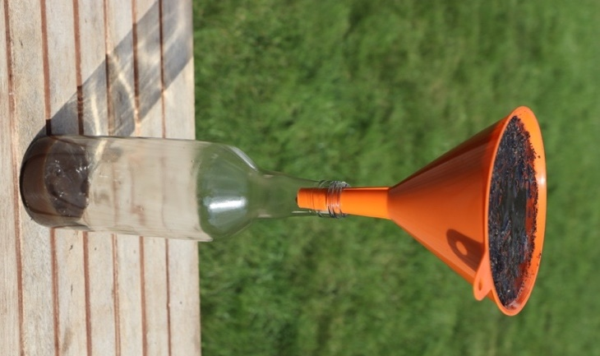  Bei verdichtetem Boden läuft das Regenwasser kaum und erst nach längerer Zeit in das Glas. Die Wasserrückhaltekapazität des Bodens ist vermindert. Das Regenwasser bleibt oberflächlich liegen. Erosion und Überschwemmungen werden begünstigt.
eigene Fotos

Auswertung
Das geplante und durchgeführte Experiment zeigt, dass bei verdichtetem Boden Wasser langsamer versickert als bei lockerem Boden. Die Wasserrückhaltekapazität des Bodens ist vermindert. Das Regenwasser bleibt oberflächlich liegen. Das durchgeführte Experiment bestätigt (verifiziert) die aufgestellte Hypothese.

Interpretation der Ergebnisse
Nochmals auf das Ausgangsbild zurückkommend, können aus dem gemachten Experiment im Umgang mit Boden in der Landwirtschaft folgende Schlussfolgerungen gezogen werden:

Wird Boden (die Bodenart spielt natürlich auch noch eine Rolle) durch schwere land- oder auch forstwirtschaftliche Maschinen verdichtet, dann bleibt Niederschlagswasser länger in den Spurrillen liegen. Es fliesst nur langsam ab, was Auswirkungen auf den Wasserhaushalt und die Luftzirkulation hat. Mit zunehmender Mechanisierung und Intensivierung der Landwirtschaft ist die Verdichtung und Degradation der Bodenstruktur zu einem Problem geworden. Entwässert der Boden schlecht, dann sind der Lufthaushalt und damit die auf gute Belüftung angewiesenen Bodenorganismen und Pflanzenwurzeln beeinträchtigt.

Um das Risiko der Bodenverdichtung zu minimieren sind Zeitpunkt der Befahrung und Bearbeitung des Bodens entscheidend (genügend trocken) und langfristig ist auch entscheidend, dass Durchwurzelung und Bodenlebewesen gefördert werden, um eine gute und stabile Bodenstruktur zu erhalten. Das heisst, dass eine geeignete standortangepasste Fruchtfolge mit Zwischenbegrünung und bodenschonenden Bearbeitungstechniken gewählt werden soll.

Syntheseaufgabe
Der Regenwurm, die Landwirt*innen und ich

Dauer: 90 Minuten
Material: Arbeitsblatt 5 und Arbeitsblatt 6
Sozialform: Partnerarbeit, Einzelarbeit

Didaktischer Kommentar:
Der nachbereitende Unterricht greift die übergeordnete Fragestellung und die zu Beginn des Unterrichts geäusserten und skizzierten Schüler*innenvorstellungen zu Boden wieder auf. Einerseits geht es darum, das aufgebaute und vertiefte Wissen und Können sowie erworbene Einstellungen zur Thematik in der komplexen Anforderungssituation der übergeordneten Fragestellung zusammenzuführen und andererseits mit der Ergänzung der Präkonzepte den Lernzuwachs sichtbar zu machen. In einem ersten Schritt halten die Lernenden ihr Wissen zu Boden auf einem leeren Arbeitsblatt, das für die Erhebung des Vorwissens gebraucht wurde (Arbeitsblatt 1) nochmals fest. In Partnerarbeit diskutieren sie den Lernfortschritt, indem die beiden Wissenserhebungen (Arbeitsblatt 1 und 5) verglichen werden. Für die eigentliche Synthesearbeit wird als Darstellung zur Erfassung und Veranschaulichung der Zusammenhänge des mit der übergeordneten Fragestellung implizierten Mensch-Umwelt-Systems die Methode der Concept Map verwendet bzw. eingeführt, falls die Methode nicht bekannt ist. Die Schüler*innen müssen die aus dem Unterricht gezogenen Erkenntnisse in diesem Wirkungsgefüge neu strukturieren und ihre Vorstellungen zur Beantwortung der übergeordneten Fragestellung adäquat abzubilden versuchen. Die in Zweierarbeit erstellten Concept Maps werden vorgestellt und diskutiert.

Lösungen zum Auftrag:
Auftrag 1 und Auftrag 2
Für beide Aufträge ist bewusst keine Lösungsmöglichkeit vorgeben. Es geht hier viel mehr darum, die individuellen Lösungen der Lernenden in den Vordergrund zu stellen und zu diskutieren. Die Lernenden sollen im Austausch mit anderen den Lernzuwachs diskutieren und im Austausch mit einer anderen Zweiergruppe die Concept Map vorstellen und dahingehend überprüfen, inwiefern die gemachten Verbindungen korrekt und wie differenziert die Concept Map (Begriffe und ihre möglichen Verknüpfungen) aufs Blatt gebracht wurde.

Wenn die Schüler*innen mit der Methode nicht vertraut sind, dann ist diese vorgängig mit der Methode und dem Nutzen dieser in Kenntnis zu setzen. Ein Beispiel einer Concept Map sollte dann unbedingt gezeigt werden, damit die Schüler*innen sich eine Vorstellung dieser Visualisierungsform machen können. Zudem soll bei Klassen, die wenig oder nicht vertraut sind mit der Methode, der Ablauf der Erstellung einer Concept Map (siehe Infokasten) gemeinsam durchgegangen werden.

Bilder
Der Regenwurm, die Landwirt*innen und ich

Dauer: ca. 30 Minuten
Material: Bilder
Sozialform: Plenum

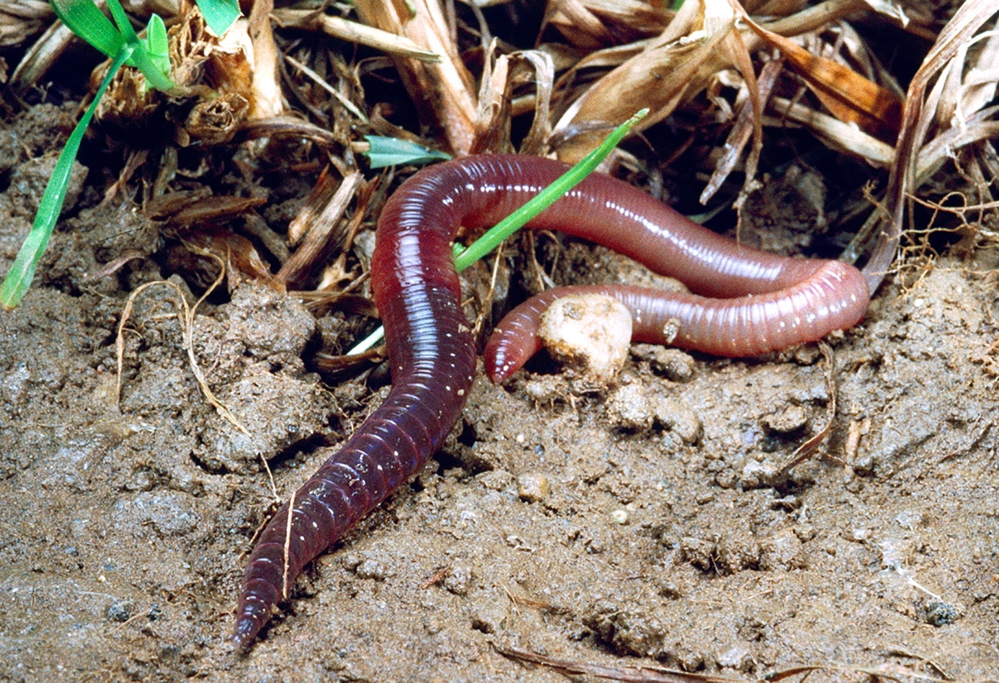
©Agroscope

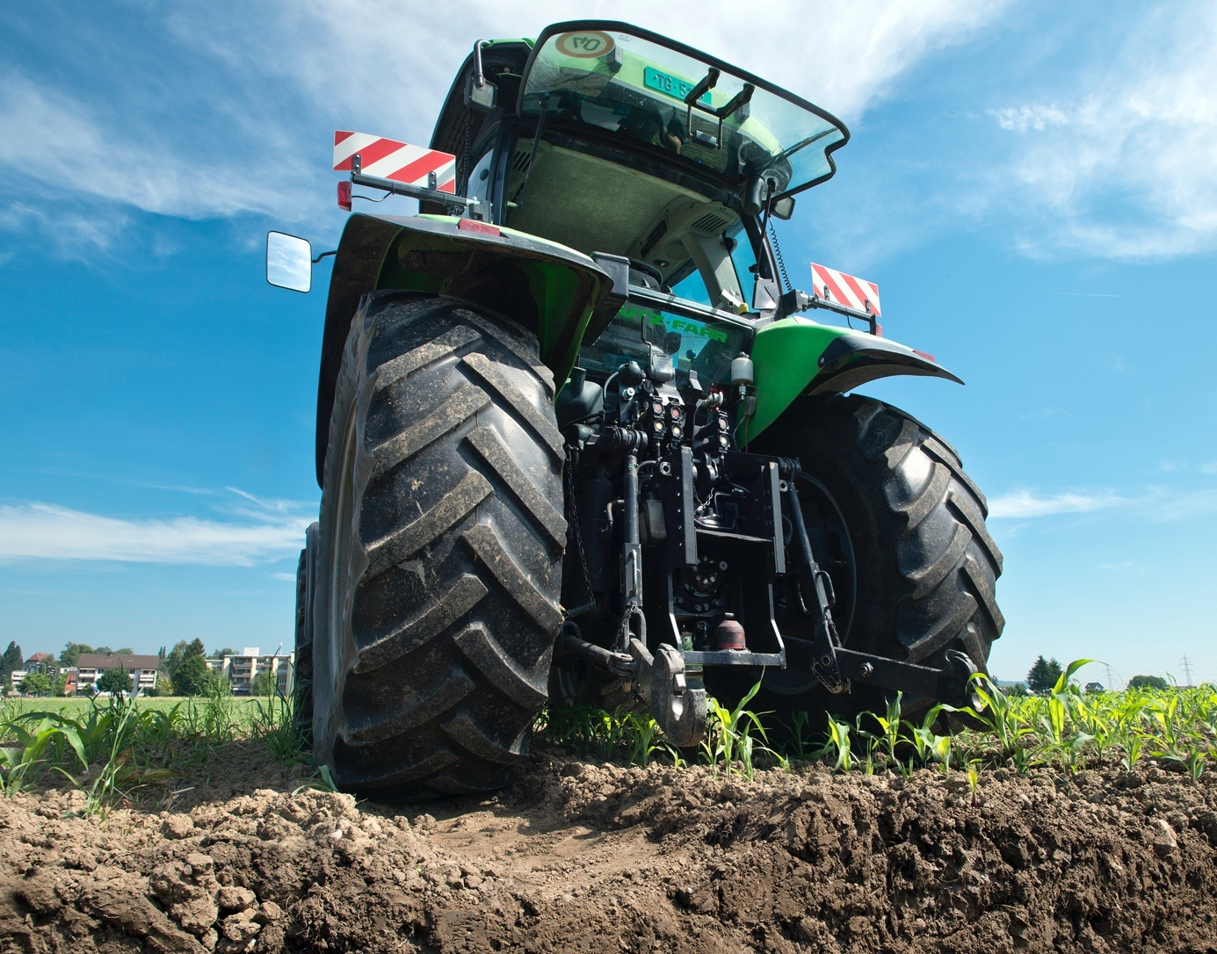
©Agroscope

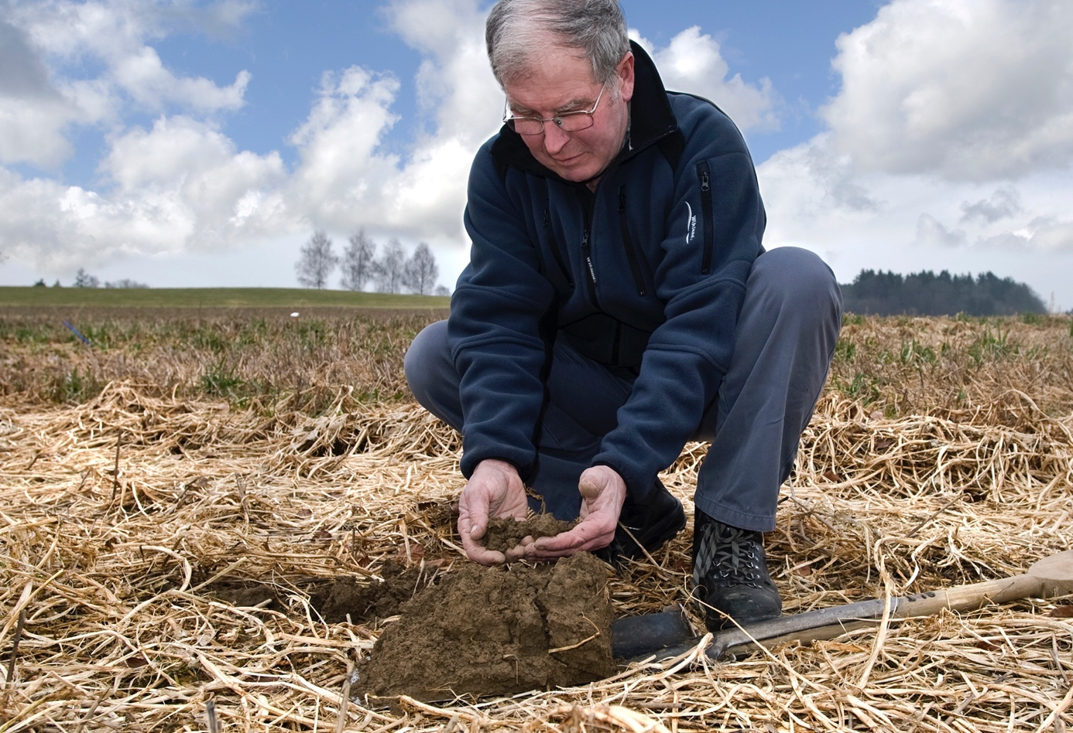
©Agroscope

Arbeitsblatt 1
So stelle ich mir Boden vor

Dauer: ca. 30 Minuten
Material: Arbeitsblatt 1
Sozialform: Einzelarbeit

Wie stellst du dir den Boden unter deinen Füssen vor, wenn du zum Beispiel auf einer Wiese oder auf einem Feld stehst? Erstelle eine Skizze und erkläre diese so detailliert wie möglich.

Woher kommt Boden eigentlich bzw. wie entsteht Boden?

Wozu braucht es überhaupt Boden, welchen Nutzen hat Boden (Bodenfunktion)?

Arbeitsblatt 2
Kleine Bodenkunde (im Lerntempoduett)
Schüler*in A – Was ist Boden eigentlich?

Dauer: 45 Minuten
Material: Arbeitsblatt 2
Sozialform: Partnerarbeit, Gruppenarbeit

Einführung in die Aufgabe
Mit der Aufgabe «So stelle ich mir Boden vor» hast du deine Vorstellungen von Boden skizziert und dein Vorwissen wiedergegeben. Du hast dir überlegt, woher Boden eigentlich kommt bzw. wie er entsteht und welchen Nutzen Boden überhaupt hat. Deine Vorstellungen was Boden ist und wie er entsteht, kannst du nun mit diesem Arbeitsblatt erweitern.

Info Lerntempoduett
Kennzeichnend für die Methode Lerntempoduett ist das Arbeiten im individuellen Tempo. Für die Partnerarbeit finden sich Schüler*innen mit ähnlichem Lese- und Lerntempo zusammen. Die Methode wird hier leicht abgewandelt angewendet, indem ihr euch bereits im Voraus zusammensetzt, jeder aber einen unterschiedlichen Textabschnitt liest und anschliessend der Lernpartner*in erklärt. Schätzt also ab, wer ungefähr gleich schnell ist. Folgender Ablauf ist vorgesehen:

Phase 1 (Textaneignung in Einzelarbeit)
Lies den vorgegebenen Text «Was ist Boden eigentlich?». Folge dabei deinem eigenen Lese- und Lerntempo. Du musst den Text in einfachen Worten deiner Lernpartner*in anhand folgender Begriffe erklären können:

Feste Bestandteile des Bodens (Tier- und Pflanzenwelt) - feste Bestandteile des Bodens (mineralische Bestandteile) – flüssige und gasförmige Teile – Korngrössen – Bodenarten –
Wichtigkeit von Wasser und Luft für den Boden

Phase 2 (Austausch der Ergebnisse in Partnerarbeit)
Wenn beide den Text gelesen und diesen anhand der vorgegebenen Begriffe erklären können, dann tauscht ihr euer Wissen aus.

Wenn ihr vor den anderen Gruppen fertig seid, dann könnt ihr den Textabschnitt eurer Partner*in noch lesen und die Zeichnung auf dem Arbeitsblatt «So stelle ich mir Boden vor» nochmals anschauen und zusammen diskutieren, welches Wissen dazu gekommen ist.

Phase 3 (Vorstellung der Ergebnisse in der Klasse)
Zum Abschluss versucht eine Gruppe die Leitfragen der Klasse zu erklären, die anderen Gruppen können ergänzen.

Der Begriff Boden ist uns eigentlich vertraut, wir stehen täglich auf ihm und dennoch ist es für uns schwierig zu sagen, aus was Boden besteht, wie er entsteht und welche Prozesse in ihm ablaufen. Damit bleiben uns seine Eigenschaften und seine Bedeutung als Lebensgrundlage unseres Planeten oft unter der Oberfläche verborgen.

Was ist Boden eigentlich?
Wir beschreiben Boden als der (manchmal nur Zentimeter mächtige) Teil der obersten Erdkruste, in dem sich Gestein, Wasser, Luft und Lebenswelt durchdringen. Der Boden besteht aus festen, flüssigen und gasförmigen Teilen.

Als feste Bodensubstanz bezeichnet man die (lebenden und abgestorbenen) organischen Bestandteile der Tier- und Pflanzenwelt, wie auch die mineralischen Bestandteile. Zu den unzähligen Mikroorganismen und Kleinsttieren die im Boden leben, erfährst du mehr beim Besuch der Ausstellung im Schweizerischen Agrarmuseum Burgrain. Die festen mineralischen Bestandteile des Bodens werden nach ihrer Korngrösse eingeteilt. Steine sind Bodenteile, die grösser als 2 cm sind. Kiesteilchen sind zwischen 2 cm und 2 mm gross. Schliesslich habe wir noch Sand mit einem Durchmesser von 2 – 0.063 mm, Schluff oder Silt (0.063 – 0.002 mm) und Ton, dessen Korngrösse kleiner als 0.002 mm ist. Silt und Ton sind von blossem Auge nicht sichtbar. Die Anteile und Mischungen der Korngrössenfraktion der Feinerde bestimmen grob die Bodenart, nämlich Sandboden, Lehmboden und Tonboden.

Die flüssigen und gasförmigen Teile Luft und Wasser bringen wir oft nicht in Verbindung mit Boden. Beides, Bodenluft und Bodenwasser sind aber ganz wichtige Bestandteile. Bodentiere, Pflanzenwurzeln und Mikroorganismen sind auf eine gute Durchlüftung des Bodens angewiesen. Zudem nehmen Pflanzen und Bakterien Mineralstoffe nur in gelöster Form auf, ohne das Lösungsmittel Wasser wäre Leben und Stoffumsatz im Boden nicht möglich.

Korngrössen im Feinboden
Korngrösse | Bestandteil
über 2 mm | Kies
2mm – 0.063 mm | Sand
0.063 mm – 0.002 mm | Silt
kleiner als 0.002 mm | Ton

Arbeitsblatt 2
Kleine Bodenkunde (im Lerntempoduett)
Schüler*in B – Wie entstehen Böden eigentlich?

Dauer: 45 Minuten
Material: Arbeitsblatt 2
Sozialform: Partnerarbeit, Gruppenarbeit

Einführung in die Aufgabe
Mit der Aufgabe «So stelle ich mir Boden vor» hast du deine Vorstellungen von Boden skizziert und dein Vorwissen wiedergegeben. Du hast dir überlegt, woher Boden eigentlich kommt bzw. wie er entsteht und welchen Nutzen Boden überhaupt hat. Deine Vorstellungen was Boden ist und wie er entsteht, kannst du nun mit diesem Arbeitsblatt erweitern.

Info Lerntempoduett
Kennzeichnend für die Methode Lerntempoduett ist das Arbeiten im individuellen Tempo. Für die Partnerarbeit finden sich Schüler*innen mit ähnlichem Lese- und Lerntempo zusammen. Die Methode wird hier leicht abgewandelt angewendet, indem ihr euch bereits im Voraus zusammensetzt, jeder aber einen unterschiedlichen Textabschnitt liest und anschliessend der Lernpartner*in erklärt. Schätzt also ab, wer ungefähr gleich schnell ist. Folgender Ablauf ist vorgesehen:

Phase 1 (Textaneignung in Einzelarbeit)
Lies den vorgegebenen Text «Wie entstehen Böden eigentlich?». Folge dabei deinem eigenen Lese- und Lerntempo. Du musst den Text in einfachen Worten deiner Lernpartner*in anhand folgender Begriffe erklären können:

Ausgangsmaterial – Ansiedlung von Pflanzen – Bodenhorizonte – Oberboden – Unterboden –
Ausgangsgestein – Zeit in der Bodenentwicklung

Phase 2 (Austausch der Ergebnisse in Partnerarbeit)
Wenn beide den Text gelesen und diesen anhand der vorgegebenen Begriffe erklären können, dann tauscht ihr euer Wissen aus.

Wenn ihr vor den anderen Gruppen fertig seid, dann könnt ihr den Textabschnitt eurer Partner*in noch lesen und die Zeichnung auf dem Arbeitsblatt «So stelle ich mir Boden vor» nochmals anschauen und zusammen diskutieren, welches Wissen dazu gekommen ist.

Phase 3 (Vorstellung der Ergebnisse in der Klasse)
Zum Abschluss versucht eine Gruppe die Leitfragen der Klasse zu erklären, die anderen Gruppen können ergänzen.

Wie entstehen Böden eigentlich?
Das Ausgangsmaterial bei der Entstehung von Böden ist Gestein, das durch Erosion und Verwitterung langsam gelockert und in seine mineralischen Bestandteile zerlegt wird. Es können sich dann erste Pflanzen ansiedeln und die in den Mineralien enthaltenen Nährstoffe nutzen. Die Pflanzen sind wiederum die Basis für die Bildung von Humus. Dabei werden organische Reste wie Laub, Zweige und Wurzeln durch die Bodenlebewesen ab- und umgebaut. Humus versorgt die Pflanzen mit Nährstoffen und stellt einen ausgeglichenen Luft- und Wärmehaushalt des Bodens sicher. Mit der Zeit bilden sich Bodenhorizonte. Je nach Ausgangsgestein und Einflüssen entstehen unterschiedliche Bodentypen, wie zum Beispiel die Braunerde.

Bodenhorizonte
Gräbt man senkrecht in den Boden, ist die typische Schichtung eines Bodens erkennbar. Diese parallel zur Erdoberfläche verlaufenden Bodenhorizonte weisen unterschiedliche Eigenschaften auf. Sie sind durch bodenbildende Prozesse entstanden und nicht mit Schichten zu verwechseln, die durch Sedimentation (Ablagerung) entstanden sind. Zumeist liegt auf dem Boden eine mehr oder weniger dicke Auflage aus heruntergefallenen Blättern und anderen abgestorbenen Pflanzenteilen oder eine grüne Decke aus Pflanze (die Vegetationsschicht), darunter folgen als eigentliche Bodenschichten in typischer Abfolge:

A-Horizont (Oberboden)
Der Oberboden besteht aus Humus, der reich an organischen Stoffen ist. Er ist an seiner dunklen Farbe zu erkennen. Der Boden ist locker und gut durchwurzelt. Auch viele Bodentiere leben hier. Sie fördern durch ihr Graben, ihren Kot und ihre Schleimstoffe die Krümelstabilität in dieser Schicht. Luft, Wasser und Mineralstoffe bieten gute Bedingungen für das Pflanzenwachstum.
B-Horizont (Unterboden)
Der Unterboden ist heller und fester. Eisenhaltige Oxide und Tonmineralien aus dem A-Horizont färben diese Schicht bräunlich. Der Humusgehalt ist gering. Es leben weniger Tiere in diesem Horizont.

C-Horizont (Ausgangsgestein)
Diese Schicht besteht aus noch nicht verwittertem
oder nur unwesentlich verwittertem Ausgangsgestein oder verfestigten Sedimenten. Zwischen B- und C-Horizont kann oft eine deutliche Grenze gezogen werden.

Es braucht viel Zeit!
Die Entwicklung eines Bodens erfordert viel Zeit. Die meisten heutigen Böden im Schweizer Mittelland begannen sich vor rund 10'000 Jahren am Ende der letzten Eiszeit zu entwickeln. In 10 bis 30 Jahren wächst die Erdschicht durchschnittlich um lediglich 1 Millimeter! Wie schnell sich ein Boden in einer bestimmten Zeit entwickelt, hängt vom Gesteinstyp, dem Relief, vom Klima und auch vom Menschen ab.

Arbeitsblatt 3
Was Boden alles leistet – Bodenfunktionen

Dauer: ca. 30 Minuten
Material: Arbeitsblatt 3
Sozialform: Partnerarbeit, Gruppenarbeit

Einführung in die Aufgabe
Mit der Betrachtung und dem Lesen der Texte beim Brennpunkt 4 der Ausstellung hast du erkannt, dass Boden Lebensraum von unzähligen Organismen ist. Aufgrund ihrer Entstehung und ihren Eigenschaften erfüllen Böden aber noch weitere essenzielle Funktionen. Du hast dir bereits am Anfang dieser Lernumgebung Gedanken gemacht, für was es Boden überhaupt braucht. Hier wollen wir noch detaillierter auf die sogenannte Bodenfunktion eingehen.

Mit dem Lösen dieser Aufgaben lernst du, …
- … welche Leistungen Böden für Mensch und Natur vollbringen (Bodenfunktionen).
- … wo mögliche Nutzungskonflikte um Boden entstehen könnten.

Auftrag 1
Betrachtet die untenstehende Darstellung. Diskutiert zu dritt, welche Leistungen Böden anhand der Darstellung vollbringen. Jede Lupe stellt eine Bodenfunktion dar.
© Ruth Schürmann, BAFU. Magazin «die umwelt/l’environnement», Heft 2017/4, S. 4-5

Auftrag 2
Lest die unten aufgeführten Texte. Welcher Nummer auf dem Bild ordnet ihr die betreffenden Funktionen zu? Welches sind für euch die wichtigsten Leistungen, die Böden vollbringen?

Rohstoff  Aus dem Boden lassen sich Baumaterialien wie Kies oder Lehm gewinnen. Auch das vom Boden gefilterte Trinkwasser und die Wärme aus dem Untergrund stellen wertvolle Rohstoffe dar. | Archiv  Der Boden bewahrt Informationen und Gegenstände aus der Natur- und Kulturgeschichte.
Träger  Der Boden trägt unsere Siedlungen. Er dient als Baugrund für Infrastrukturen. | Regulierung  Der Boden wirkt als Filter, Puffer oder als Speicher und reguliert dadurch Wasser-, Stoff- und Energiekreisläufe. Dabei werden organische Materialien abgebaut und umgewandelt und den Pflanzen wieder als Nährstoffe zur Verfügung gestellt.
Produktion  Der Boden liefert die nötigen Bedingungen und Nährstoffe für die Produktion von Biomasse. | Lebensraum  Der Boden dient unzähligen Organismen als Lebensgrundlage und trägt so dazu bei, die unterschiedlichsten Ökosysteme, zahllose Tier- und Pflanzenarten sowie die genetische Vielfalt zu erhalten.

Auftrag 3
So komplex Böden aufbaut sind, so vielfältig sind ihre Funktionen, die ihrerseits unterschiedliche Nutzungen ermöglichen. Überlegt euch ausgehend von den genannten Bodenfunktionen, wo sich heute und in Zukunft Nutzungskonflikte um den Boden verschärfen könnten. Was für eine Bodenpolitik braucht es, um die verschiedenen Nutzungsansprüche zu vereinen? Diskutiert mit der Klasse.

Arbeitsblatt 4
Landwirtschaft und Boden – Gefahr der Bodenerosion und -verdichtung?
Experiment Bodenerosion durch Wasser

Dauer: 90 Minuten
Material: Arbeitsblatt 4, Material für Experiment
Sozialform: Gruppenarbeit

Einführung in die Aufgabe
In dieser Aufgabe macht ihr Versuche zur Bodenerosion durch Wasser. Der Abtrag von Boden ist ein natürlicher Vorgang und hängt von verschiedenen Faktoren wie Niederschlag, Temperatur, Bodenart und Hangneigung ab. Aber auch der Mensch verursacht Bodenerosion. Gerade in der Landwirtschaft kann Erosion problematisch sein, da sie sich da vollzieht, wo der Boden am weitesten entwickelt und am fruchtbarsten ist. Erosion ist also als ein Verlust an Bodensubstanz (z.B. Humus) und somit ein Verlust der Bodenfruchtbarkeit.

In der anschliessenden Besprechungsrunde mit der Klasse müsst ihr erklären können, …

- … welche Vermutungen ihr angestellt habt, wenn die unterschiedlichen Kisten beregnet werden.
- … welche Beobachtungen ihr notiert habt bei der Durchführung des Versuchs.
- … wie ihr euch die Erosionsunterschiede in den Kisten erklärt.
- … welche Massnahmen ihr einem Landwirt, der Ackerbau auf einer geneigten Fläche betreibt, empfiehlt, um Bodenerosion vorzubeugen oder zu vermeiden.

Vorbereitung des Versuchs
Teilt euch in 3 Gruppen auf (pro Gruppe 3-4 Schüler*innen). Jede Kleingruppe macht den Versuch an einer Kiste. Anschliessend tauscht ihr die gemessenen Ergebnisse aus und macht gemeinsam Gedanken zur Auswertung (Erklärung und Anwendung).

Beregnungsversuch
Material: 3 Plastikkisten mit unterschiedlichen «Anbauformen» (unbewachsener Acker mit Längsrillen, unbewachsener Acker mit Querrillen, Wiese bzw. dauerhaft begrünter Acker), kleine Gartenschaufel, Giesskannen, Backsteine, Auffangbecken, Messbecher, Stoppuhr

Versuchsdurchführung
- Wählt eine Kiste. Stellt sie auf eine etwas erhöhte Fläche und neigt sie so, dass der Winkel ca. 30° beträgt. Dazu könnte ihr zwei Backsteine unterlegen.
- Stellt unter die Kiste eine Wanne, um das abfliessende Wasser aufzufangen.
- Füllt die Giesskanne mit 3 Liter Wasser und beregnet die Kiste gleichmässig. Achtet darauf, dass ihr den Boden mit ca. einem Meter Abstand beregnet, ihr das Wasser langsam giesst und kein Wasser auf der Seite verloren geht.
- Stoppt die Zeit nach dem Beregnen der Fläche. Nach 3 Minuten Wartezeit messt ihr die Wassermenge im Auffangeimer.
- Füllt das Wasser mit der erodierten Bodenmenge in den Messbecher.
- Tragt die die Wassermenge in Milliliter in die untenstehende Tabelle ein.
Wählt eine Kiste aus in eurer Gruppe und stellt sie so auf, wie auf dem unten abgebildeten Foto.

Unbewachsener Acker mit Längsrillen | Unbewachsener Acker mit Querrillen | Wiese bzw. dauerhaft begrünter Acker
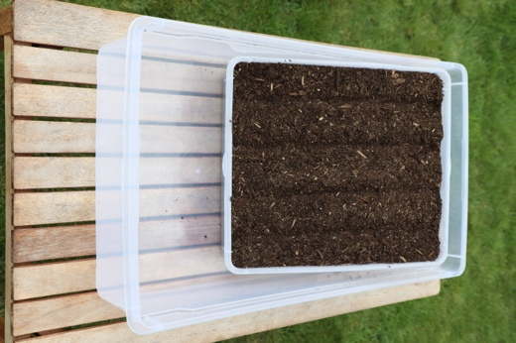 | 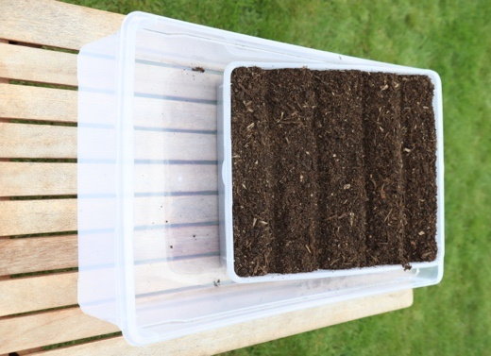 | 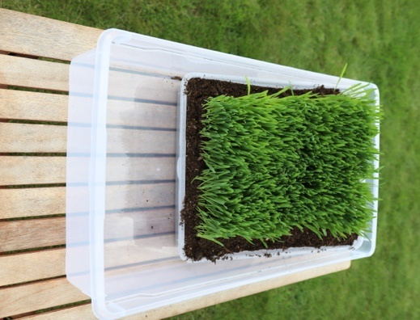
eigene Fotos

Backsteine unterlegen | Beregnung mit genügend Abstand
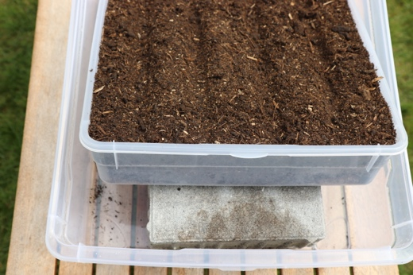 | 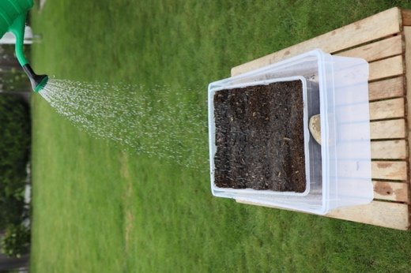
eigene Fotos

Wenn alle Gruppen die Kisten aufgestellt haben, stellt ihr zunächst Vermutungen an, was bei Regen passieren könnte.

Vermutungen
Was passiert, wenn die unterschiedlichen Kisten beregnet werden? Notiert eure Vermutungen.

Kiste | Vermutung
Unbewachsener Acker mit Längsrillen
Unbewachsener Acker mit Querrillen
Wiese bzw. dauerhaft begrünter Acker

Beobachtungen
Kiste | Wie viel Wasser und Boden wurden aufgefangen? | Wie sieht die Bodenoberfläche nach der Beregnung aus?
Ackerfläche mit Längsrillen
Ackerfläche mit Querrillen
Wiese bzw. dauerhaft begrünter Acker

Erklärung
Wie erklärt ihr euch die Erosionsunterschiede?

Anwendung
Welche Massnahmen würdet ihr aufgrund eurer Beobachtungen und den daraus abgeleiteten Erklärungen einem Landwirt empfehlen, der auf einer geneigten Fläche Ackerbau betreibt, um der Bodenerosion vorzubeugen bzw. diese zu vermeiden?

Massnahmen Ackerbau

Experiment Bodenerosion nach Idee und Konzept von: Schiefer, A. (2014). Bodenerosion durch Wasser. Erarbeitung im Schülerversuch. In Praxis Geographie. 2014, 1, S. 30- 33

Arbeitsblatt 4
Landwirtschaft und Boden – Gefahr der Bodenerosion und -verdichtung?
Experiment Bodenverdichtung

Dauer: 90 Minuten
Material: Arbeitsblatt 4, Material für Experimente
Sozialform: Gruppenarbeit

Einführung in die Aufgabe
Ihr habt euch heute schon intensiv mit Versuchen zum Thema Boden auseinandergesetzt. Nun ist es eure Aufgabe, selbst ein Experiment zum Thema «Bodenverdichtung» auszudenken und durchzuführen. Bei einem Experiment, anders als bei einem Versuch, geht es nicht nur darum die vorgegebenen Schritte richtig durchzuführen und daraus bestimmte Erkenntnisse zu gewinnen, sondern bei einem Experiment sollt ihr folgende Arbeitsschritte angehen:

- Forschungsfrage formulieren (Was wollen wir herausfinden?)
- Hypothesen aufstellen (Welche Vermutungen haben wir?)
- Experiment planen, durchführen und protokollieren
- Auswertung des Experiments
- Interpretation des Experiments (Hier: Schlussfolgerungen für den Umgang mit Böden ziehen)

In der anschliessenden Besprechungsrunde mit der Klasse müsst ihr erklären können, …
- … welche Forschungsfrage und welche Hypothese ihr aufgrund des Ausgangsbildes aufgestellt habt.
- … wie ihr das Experiment geplant und durchgeführt habt.
- … zu welchen Ergebnissen ihr gekommen seid.
- … inwiefern eure Hypothese bejaht oder verneint werden muss
- … Welche Schlussfolgerungen ihr aus dem Experiment für den Umgang mit Boden in der Landwirtschaft zieht.

Forschungsfrage formulieren
Betrachtet zunächst in der ganzen Gruppe, die untenstehende Foto. Was seht ihr auf dem Bild? Formuliert ausgehend von eurer Bildbetrachtung eine Forschungsfrage.

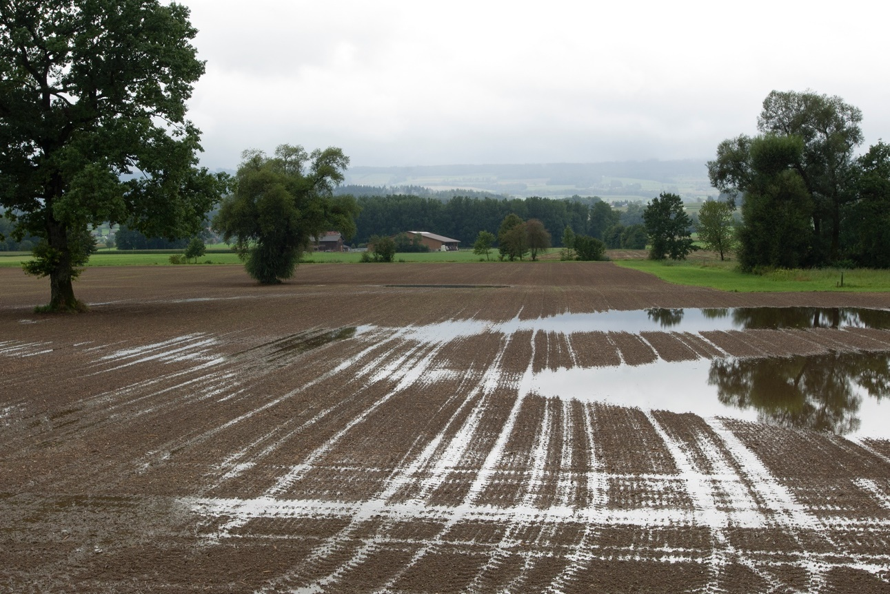
©Agroscope

Unsere Forschungsfrage:

Hypothese aufstellen
In der Forschung versteht man unter dem Begriff «Hypothese» eine Annahme, die man überprüft. Es geht also darum eine Vermutung über den Ausgang eurer Forschungsfrage aufzuschreiben. Oft werden als Hypothesen Vermutungen über Zusammenhänge zwischen zwei Merkmalen (bei euch z.B. Wasser und Boden) formuliert.

Experiment planen, durchführen und protokollieren
Um Antworten auf die gestellte Forschungsfrage zu erhalten, steht euch für die Planung und Durchführung des Experiments folgende Materialien zur Verfügung: 3 Trichter mit Volumenangabe, Holzrondelle, Filtertüten, 3 Messbecher, Stoppuhr, Wasser, 3 Bodenproben.

Planung
Zeichnet in den untenstehenden Kasten eine Skizze eures Experimentaufbaus, beschriftet diese und beschreibt kurz euer Vorgehen beim Experiment weiter unten.

Experimentskizze

Durchführung
Beschreibung des Vorgehens

Protokoll
Hier habt ihr Platz die gemessenen Daten eures Experiments festzuhalten.

Auswertung
Schreibt hier die Beantwortung eurer Forschungsfrage aufgrund der gemachten Beobachtungen beim Experiment auf und bejaht (verifiziert) oder verneint (falsifiziert) die aufgestellte Hypothese (Vermutung).

Interpretation der Ergebnisse
Wenn ihr nochmals das Ausgangsbild mit der mit Wasser gefüllten Traktorspur auf einem Ackerboden betrachtet und euer Experiment und die Ergebnisse anschaut, welche Folgerungen zieht ihr dann daraus im Umgang mit Boden und Landwirtschaft?

Experiment Bodenverdichtung nach Idee und Konzept von: Mönter, L. & Otto, K-H. (2017). Boden unter Druck - ein offenes Experiment. In: Mönter, L., Otto, K-H. & Peter, C. (Hrsg.), Experimentelles Arbeiten. Beobachten, Untersuchen, Experimentieren (S. 60–65). Braunschweig: Westermann.
Arbeitsblatt 5
So stelle ich mir Boden vor

Dauer: ca. 30 Minuten
Material: Arbeitsblatt 5
Sozialform: Einzelarbeit

Wie stellst du dir den Boden unter deinen Füssen vor, wenn du zum Beispiel auf einer Wiese oder auf einem Feld stehst? Erstelle eine Skizze und erkläre diese so detailliert wie möglich.

Woher kommt Boden eigentlich bzw. wie entsteht Boden?

Wozu braucht es überhaupt Boden, welchen Nutzen hat Boden (Bodenfunktion)?

Arbeitsblatt 6
Der Regenwurm, die Landwirt*innen und ich

Dauer: 90 Minuten
Material: Arbeitsblatt 6
Sozialform: Partnerarbeit, Einzelarbeit

Einführung in die Aufgabe
Heute wirst du das aufgebaute und vertiefte Wissen und Können sowie erworbene Einstellungen zum Thema Boden mit der dich begleitenden Fragestellung „«Was haben Regenwürmer, die Bodenbearbeitung durch Landwirt*innen und ich selbst mit fruchtbarem Boden zu tun» zusammenführen und in einer Concept Map (siehe Infokasten) darstellen. Zunächst wirst du deinen Lernzuwachs sichtbar machen und deine Vorstellungen von Boden nochmals festhalten, um dies anschliessend mit dem zu Beginn der Themenbearbeitung festgehaltenem Vorwissen zu vergleichen.

Mit dem Lösen dieser Aufgaben…
- … machst du deinen Lernzuwachs zum Thema sichtbar.
- … wendest du die Methode Concept Mapping zum Vernetzen von Wissen an.

Auftrag 1 – Lernzuwachs sichtbar machen
Fülle nochmals das Arbeitsblatt „So stelle ich mir Boden vor“ aus. Erstelle eine Skizze, erkläre diese so detailliert wie möglich und beantworte die dazugehörigen Fragen.

Vergleiche nun die beiden Arbeitsblätter und diskutiere mit einem Mitschüler oder einer Mitschülerin, inwiefern sich deine Vorstellungen und dein Wissen verändert haben.

Auftrag 2 – Wissen vernetzen
Ganz zu Beginn habt ihr in der Klasse Vermutungen angestellt, was Regenwürmer, die Bodenbearbeitung durch Landwirt*innen und du selbst mit fruchtbarem Boden zu tun haben. Mit der Erstellung einer Concept Map strukturiert ihr die neu gewonnenen Erkenntnisse und bildet euer Wissen zur Beantwortung der übergeordneten Fragestellung ab in Partnerarbeit ab.

Info Concept Map
Unter dem Begriff Concept Map wird die Veranschaulichung (Visualisierung) von Begriffen und ihren Zusammenhängen in Form eines Netzes verstanden. Die Beziehungen der einzelnen Begriffe werden mit Pfeilen und entsprechenden Verbindungswörter erläutert. Folgender Ablauf kann dir bei der Erstellung einer Concept Map helfen:

Phase 1 (Thema formulieren und Begriffe sammeln)
Von der Fragestellung ausgehend «Was haben Regenwürmer, die Bodenbearbeitung der Landwirt*innen und ich selbst mit fruchtbarem Boden zu tun», sammelt ihr zu zweit Begriffe, die euch in diesem Zusammenhang einfallen. Schreibt die Begriffe auf die vorgegebenen Kärtchen. Sicher vorkommen müssen:

Regenwürmer – Bodenbearbeitung durch Landwirt*innen – Fruchtbarer Boden – Ich selbst

Phase 2 (Ordnen der Begriff)
Legt nun die einzelnen Begriffskärtchen in eine sinnvolle Ordnung. Es ist hilfreich diese zunächst in Kategorien zu ordnen (z.B. nach den oben vorgegeben Wörtern der Fragestellung).

Phase 3 (Beziehungen der Begriffe festlegen und Concept Map erstellen)
Schreibt die Fragestellung «Was haben Regenwürmer, die Bodenbearbeitung durch Landwirt*innen und ich selbst mit fruchtbarem Boden zu tun» auf ein A2 oder A3-Blatt (je nach Platzbedarf der von euch aufgeschriebenen Begriffe). Beachtet, dass ihr genügend Platz auf dem Blatt habt (ihr könnt auch Blätter aneinanderkleben).

Überlegt, welche Beziehungen die von euch auf die Kärtchen geschriebenen Begriffe zueinander haben. Durch Hinzufügen von Pfeilen der entsprechenden Beschriftung der Verbindung, versucht ihr die Fragestellung anschaulich und übersichtlich darzustellen.

Benutzt einen Pfeil, um zwei Begriffe, zwischen denen für euch ein wichtiger Zusammenhang besteht, miteinander zu verbinden. Es können von jedem Begriff beliebig viele Pfeile ausgehen oder hinführen.

 Pfeil zeigt einen Zusammenhang auf

 Pfeile zeigen eine Wechselwirkung auf
 (beide müssen beschriftet werden)

Beschriftet die gemachten Pfeile konkret und eindeutig. Hier eine Auswahl möglicher Pfeilbeschriftungen:

wirkt auf - führt zu - ist Teil von – beeinflusst - geschieht durch – verstärkt –
ist Bedingung für – hängt ab von – ist Ursache von

Phase 4 (Vorstellen der Concept Map)
Präsentiert euer Begriffsnetz einer anderen Zweiergruppe und erläutert eure Anordnungen und somit die Beantwortung der gegebenen Fragestellung.
Ablauf Concept Map in Anlehnung an: Raschke, N. (2018). Concept Maps. Systematisierung und Visualisierung systemischen Denkens. In Praxis Geographie. 2018, 7/8, S. 48 – 51
Regenwürmer | Bodenbearbeitung durch Landwirt*innen | Fruchtbarer Boden
Ich selber

